**Reporte de Comandos en Git Bash**

Este documento detalla los comandos ejecutados en Git Bash de la creación de gestión de repositorios, creación de archivos y carpetas, y uso de herramientas como Git LFS. A continuación, se describen las partes del proceso y sus resultados.

**1. Inicialización del Repositorio Git**

El primer paso fue inicializar un repositorio vacío en el sistema utilizando el comando `git init`. Esto crea un repositorio en la ruta especificada. A continuación, se instaló Git LFS para manejar archivos grandes. Se configuró el seguimiento de archivos con la extensión '*.Carpeta de archivos'. Los comandos ejecutados fueron:

bash  
git init  
git lfs install  
git lfs track "*.Carpeta de archivos"

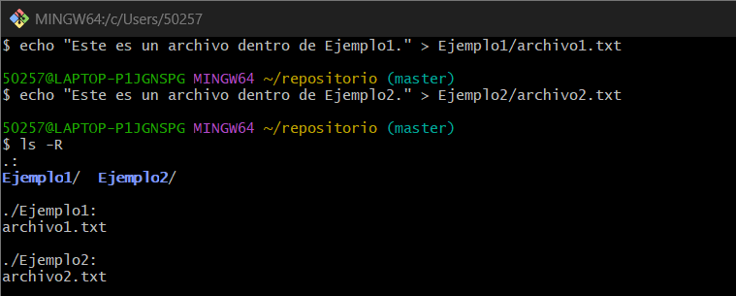

## 2. Creación de Carpetas y Archivos

Se creó una carpeta llamada 'repositorio' y dentro de ella se generaron dos subcarpetas: 'Ejemplo1' y 'Ejemplo2'. Luego, se crearon y llenaron archivos básicos dentro de estas carpetas utilizando `echo` y `touch`. El contenido fue el siguiente:

bash  
mkdir repositorio  
cd repositorio  
mkdir Ejemplo1 Ejemplo2  
echo "Este es un archivo dentro de Ejemplo1." > Ejemplo1/archivo1.txt  
echo "Este es un archivo dentro de Ejemplo2." > Ejemplo2/archivo2.txt  
touch Ejemplo1/archivo_extra.txt  
 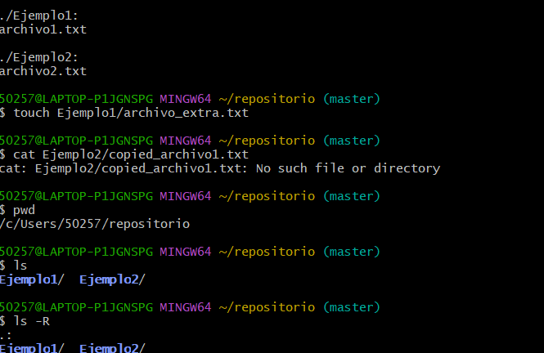

## 3. Exploración de Directorios

Utilizando el comando ls -R, se listó recursivamente el contenido de las carpetas para verificar su estructura. Además, se utilizó `pwd` para verificar la ubicación actual. Los comandos ejecutados fueron:

bash  
ls -R  
pwd

## 4. Análisis del Espacio en Disco

Con el comando `du -h`, se evaluó el espacio ocupado por los directorios y archivos creados. Esto permitió identificar que cada subcarpeta ocupaba 1.0K y el total era 2.0K. El comando fue:

bash  
du -h

## 5. Error y Resolución

Al intentar visualizar el contenido de un archivo inexistente (`Ejemplo2/copied_archivo1.txt`), Git Bash devolvió un mensaje de error indicando que el archivo no existía. Esto resalta la importancia de verificar la existencia de los archivos antes de intentar acceder a ellos. El comando ejecutado fue:

bash  
cat Ejemplo2/copied_archivo1.txt

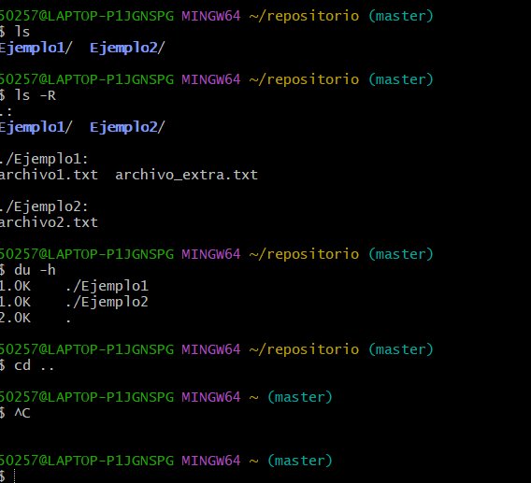



## Conclusión

En este ejercicio, practicamos comandos básicos y esenciales de Git Bash para inicializar un repositorio, gestionar archivos y carpetas, explorar directorios, y analizar el uso de espacio en disco. Estos comandos son fundamentales para desarrollar habilidades en la línea de comandos y trabajar con repositorios.